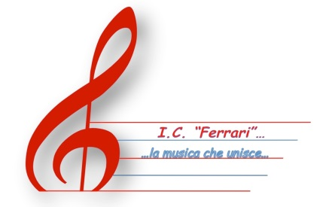
Ministero dell'Istruzione, dell'Università e della Ricerca

Ufficio Scolastico Regionale per il Piemonte

ISTITUTO COMPRENSIVO “FERRARI”
Via M. Cerrone, n. 17 – 13100 VERCELLI
Tel. 0161/211805 – 0161/260102 - Fax 0161 255039

Codice Fiscale: 94023430021 Codice Meccanografico: VCIC809001
E-mail: vcic809001@istruzione.it – vcic809001@pec.istruzione.it



 | ISTITUTO COMPRENSIVO IC FERRARI VERCELLI
 | 13100 VERCELLI (VC) VIA CERRONE 17 C.F. 94023430021 C.M. VCIC809001
 | INDICE DI TEMPESTIVITA' DEI PAGAMENTI |  |  |  | 2018
INDICATORE SU BASE ANNUALE
FATTURE
Numero Fatture |  | Importo Pagato |  | Tempo medio di pagamento  in gg.
76 |  | 42.365,38 |  | -8,04
INDICATORE SU BASE TRIMESTRALE
FATTURE
TRIMESTRE | Numero Fatture | Importo Pagato |  | Tempo medio (MEDIA PONDERATA SU BASE TRIMESTRALE) di pagamento  in gg.
1° TRIMESTRE | 0 | 0,00 |  | 0,00
2° TRIMESTRE | 76 | 42.365,38 |  | -8,04
3° TRIMESTRE | 0 | 0,00 |  | 0,00
4° TRIMESTRE | 0 | 0,00 |  | 0,00

